Sennheiser dan Neumann Meraih Penghargaan dalam Ajang Tahunan NAMM TEC Awards ke-38
Headphone Sennheiser XS Wireless IEM dan Neumann NDH 30 memperoleh Penghargaan sebagai Peraih Teknis Terbaik dalam Perayaan Acara NAMM 2023

Jakarta, 14 Juni 2023 — Sennheiser dan Neumann sama-sama dinobatkan sebagai Peraih Teknis Terbaik dalam ajang tahunan NAMM TEC Award ke-38, yang diadakan pada 13 April di Anaheim Convention Center di California. Sistem monitoring XS Wireless IEM dari Sennheiser meraih Penghargaan TEC dalam kategori Teknologi Nirkabel, sementara headphone NDH 30 Neumann menerima penghargaan tertinggi dalam kategori Teknologi Headphone/Earpiece.

Sennheiser dan Neumann sama-sama dinobatkan Peraih Teknis Luar Biasa dalam ajang tahunan NAMM TEC Award ke-38 (Kredit foto: Jeff Touzeau)

“Grup Sennheiser sangat berterima kasih telah dinobatkan kembali oleh NAMM sebagai Peraih Teknis Terbaik,” komentar Greg Beebe, Wakil Presiden Eksekutif, Audio Profesional, di Sennheiser. Ralf Oehl, CEO Neumann.Berlin, menambahkan: “Inovasi tanpa henti di setiap merek kami membantu pelanggan kami di seluruh dunia untuk mencapai tujuan artistik mereka, baik dalam pertunjukan live maupun rekaman.”

Sekarang di tahun ke-38, Penghargaan TEC secara luas dianggap sebagai penghargaan tertinggi yang didedikasikan untuk industri audio dan rekaman suara profesional, mengakui kinerja luar biasa oleh individu, perusahaan, dan inovasi teknis di balik suara rekaman, pertunjukan langsung, film, televisi, permainan video dan multimedia.

Sistem monitor dari Sennheiser XS Wireless IEM menjadi pemenang dalam kategori Teknologi Wireless, dirancang untuk mengatasi kesulitan pada panggung kecil. Produk ini menampilkan desain yang andal dan komprehensif, dan beroperasi dalam rentang UHF tingkat profesional menggunakan frequency banks yang telah ditentukan sebelumnya. Fitur canggih seperti pemerataan terintegrasi, pembatas, dan mode fokus, bersama dengan kit pemasangan rak, memberikan nilai dan kinerja dalam paket berkualitas tinggi dan tahan lama.
Sistem Sennheiser XSW IEM | 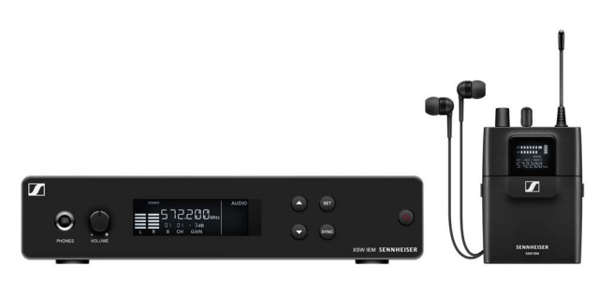

Sementara itu, Neumann NDH 30, pemenang kategori Headphone/Earpiece, adalah headphone open-back studio kelas referensi untuk aplikasi mixing dan mastering yang paling banyak peminatnya dalam format stereo dan imersif. NDH 30 mereproduksi gambar suara linier dari pengaturan loudspeaker Neumann, yang dikalibrasi dengan sempurna melalui Penyelarasan Monitor Otomatis MA 1, dalam format portable. NDH 30 menghadirkan distorsi harmonik yang sangat rendah dan memiliki respons yang merata di seluruh spektrum audio.

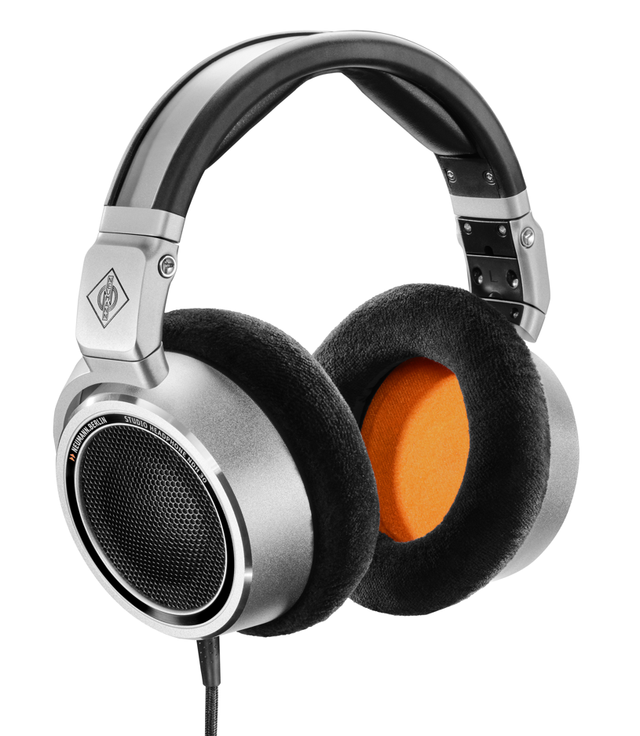 | Headphone studio open-back Neumann NDH 30

(Selesai)
Gambar yang menyertai rilis media ini dapat diunduh di sini.

Tentang Grup Sennheiser

Membangun masa depan audio dan menciptakan pengalaman suara yang unik bagi pelanggan kami - inilah aspirasi yang menyatukan karyawan Grup Sennheiser di seluruh dunia. Perusahaan independen milik keluarga Sennheiser didirikan pada tahun 1945. Saat ini, dikelola pada generasi ketiga oleh Dr. Andreas Sennheiser dan Daniel Sennheiser, dan merupakan salah satu produsen terkemuka di bidang teknologi audio profesional. Di dalam Grup Sennheiser adalah Georg Neumann GmbH (Berlin, Jerman), produsen peralatan audio tingkat studio; Dear Reality GmbH (Düsseldorf, Jerman), dikenal dengan encoder binaural, Ambisonics, dan multisaluran dengan virtualisasi ruangan realistis; dan Merging Technologies SA (Puidoux, Swiss), spesialis dalam sistem perekaman audio digital beresolusi tinggi.
sennheiser.com | neumann.com | dear-reality.com | merging.com

Kontak Media untuk Communication Manager| Kontak Media untuk IND PR Agency | Occam
Sennheiser APAC
Phang Su Hui Septa Perdana
Suhui.phang@sennheiser.com Septa@occam.co.id
+65 91595024 + 62 82111509853

